Từ 6/4 đến 11/4
Tin học 8
BÀI 8. LẶP VỚI SỐ LẦN CHƯA BIẾT TRƯỚC

Các hoạt động học tập | Nội dung ghi vở
Hoạt động 1:  - HS đọc phần mở bài trong SGK trang 63.  - Em hãy phân tích và cho biết kết quả của phần thuật toán sau là gì? Người dùng sẽ phải nhập số n từ bàn phím bao nhiêu lần?  Bước 1: Nhập số n từ bàn phím  Bước 2: Nếu n<5 quay trở về bước 1  Bước 3:......  → Ta thấy trong thuật toán trên, nếu ở bước 1 ta nhập vào số bất kì nhưng nhỏ hơn 5 thì khi sang bước 2 sẽ được yêu cầu quay lại bước 1 để tiếp tục nhập số n, hoạt động lặp chỉ dừng lại khi n ≥ 5.  Hoạt động 2:  - HS đọc ví dụ 1 SGK trang 63 và tìm hiểu thuật toán ở trang 64:  - Bước 1.S ← 0, n ← 0.  - Bước 2. Nếu S ≤ 1000, n ←n + 1; ngược lại chuyển tới bước 4.  - Bước 3.S ←S + n và quay lại bước 2.  - Bước 4. In kết quả : S và n là số tự nhiên nhỏ nhất sao cho S > 1000. Kết thúc thuật toán.  Gợi ý:  - Bước 1: Gán giá trị 0 cho tổng S, gán giá trị 0 cho n.  - Bước 2: Kiểm tra nếu tổng S nhỏ hơn hoặc bằng 1000 thì tăng n lên 1 đơn vị, sang bước 3 cộng giá trị n vào tổng S. Ngược lại nếu tổng S > 1000 thì sang bước 4 in kết quả và kết thúc.  - Bước 3: Cộng giá trị n vào tổng S rồi quay lại bước 2 để kiểm tra.  - Bước 4: In kết quả và kết thúc thuật toán.  Em có thể hình dung sơ đồ sau:  1 2 3 ...  S n→  Tổng S ban đầu có giá trị là 0, n đóng vai trò như một biến chạy và giá trị biến n tăng dần sau mỗi vòng lặp.  Cứ n tăng lên một đơn vị thì lại cộng n vào tổng S cho đến khi S > 1000 thì dừng lại.  Hoạt động 3:  - Đọc sơ đồ cấu trúc lệnh while..do và giải thích sơ đồ:  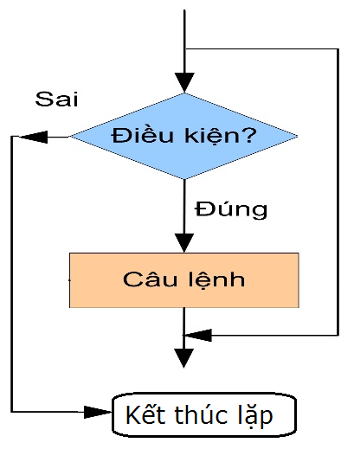 | - Lệnh lặp với số lần chưa biết trước  -Sơ đồ cấu trúc lệnh while..do  Cú pháp:  While <điều kiện> do <câu lệnh>;  Hoạt động:  - B1. Kiểm tra điều kiện.  - B2. Nếu điều kiện sai, câu lệnh sẽ bị bỏ qua và việc thực hiện câu lệnh lặp kết thúc. Nếu điều kiện đúng, thực hiện câu lệnh và quay lại B1.

